Урок алгебры в 7 классе на тему: "Системы двух линейных уравнений с двумя неизвестными. Графический метод решения линейных уравнений"
Цели урока:
- Сформировать представление о математической модели система уравнений
- Изучить графический метод решения систем линейных уравнений
- Развить: ясность и точность мысли, интуицию, элементы алгоритмической культуры, способности к преодолению трудностей
- Воспитать: культуру личности, отношение к математике как к части общечеловеческой культуры
Структура урока:
- Орг. Момент
- Актуализация знаний
- Подготовка к восприятию нового материала(мотивационный этап)
- Изучение нового материала
- Физминутка
- Усвоение учебного материала
- Закрепление учебного материала
- Подведение итогов
- Дача Д/З
- Рефлексия
ТСО: компьютер, проектор, интерактивная доска
Ход урока
Актуализация знаний
- Что называют линейным уравнением с двумя переменными?
- Что называется решением линейного уравнения с двумя переменными?
- Является ли решением уравнения
2х -у=3 пара чисел :
а) (0;-3); б) (-1;1); в) ( 4; 5); г) (1,5; 0)
- Сколько решений может иметь уравнение ах +ву+с=0 ?
- При каком значении с график уравнения у=3х+с проходит через точку
А( -4;0); В (0;0); М(-3;1); К(0;-8) ?
- Каково взаимное расположение на координатной плоскости графиков линейных функций:
а) у= -3х+1 и у=5х+2; б) у=6х-5 и у=6х+7 ?
Подготовка к восприятию учебного материала(мотивационный этап.)
Ребята, давайте вместе со мной попробуем решить интересную задачу
Текст задачи: Лошадь и мул шли бок о бок с тяжелой поклажей на спине. Лошадь жаловалась на свою непомерно тяжелую ношу. «Чего же ты жалуешься? – отвечал ей мул. – Ведь если я возьму у тебя один мешок, ноша моя станет вдвое тяжелее твоей. А вот если бы ты сняла с моей спины один мешок, то твоя поклажа стала бы одинакова с моей». Скажите же, мудрые математики, сколько мешков несла лошадь и сколько мул?
Каждому ученику раздается распечатанная задача с координатной плоскостью на листке (Задача.doc)
Для упрощения решения задачи выводим на экран слайд 7
Давайте попробуем перевести нашу задачу на математический язык:
(учитель заполняет таблицу на интерактивной доске, а учащиеся на розданных листках)
Возьмём поклажу лошади за – x (мешков) , поклажу мула за – y (мешков).
(Мул говорит)Если я возьму у тебя один мешок(поклажа лошади станет): x-1 (мешков)
Ноша моя(ноша мула станет): y+1 (мешков)
Ноша моя станет вдвое тяжелее твоей (говорит мул): Давайте попробуем полностью перевести на математический язык эту часть задачи и составим уравнение: y+1=2(x-1)
А вот если ты снимешь с моей спины один мешок(говорит мул): y-1 (мешков)
Твоя поклажа (лошади): x+1 (мешков)
то твоя поклажа стала бы одинакова с моей: y-1=x+1

Родной язык | Язык алгебры
Поклажа лошади | Х
Поклажа мула | У
(Мул говорит)Если я возьму у тебя один мешок(поклажа лошади станет)
Ноша моя(ноша мула станет)
Ноша моя станет вдвое тяжелее твоей (говорит мул)
А вот если ты снимешь с моей спины один мешок
Твоя поклажа
то твоя поклажа стала бы одинакова с моей

В этой задаче получилось 2 уравнения которые выполняются одновременно. Выпишем их:
y+1=2(x-1)
y-1=x+1
Преобразуем каждое уравнение системы к виду y=kx+m:
y= 2x-3
y=x+2
Такие математические ситуации когда выполняются одновременно два уравнения называются системой уравнений и обозначаются знаком
Т.е системой двух линейных уравнений с двумя неизвестными будет:
$$\left\{\begin{aligned}y=2x-3 \\ y=x+2\end{aligned}\right.$$
Изучение нового материала
Как вы думаете, какова же тема нашего урока?
(выслушиваются варианты детей, если они совпадают с темой урока то их ответы поощряются )
Итак сегодня на уроке мы познакомились с новым математическим термином (система уравнений), и так как мы не решили задачу то должны познакомится с методами решения систем линейных уравнений с двумя неизвестными.
Поэтому тема нашего сегодняшнего урока: "Системы двух линейных уравнений с двумя неизвестными. Графический метод решения линейных уравнений"
- Нас интересует такая пара чисел, которая одновременно удовлетворяет и одному и другому уравнению. В таких случаях говорят, что математическая модель представляет собой систему уравнений.
Что значит решить систему?
Решить систему- значит найти все её решения или установить, что их нет.
Какими же методами можно решить систему двух линейных уравнений с двумя неизвестными(слайд 10): графический метод, метод подстановки, метод сложения
Сегодня на уроке мы рассмотрим графический метод.(слайд 11)
Посмотрим на экран и рассмотрим как графически решить систему двух линейных уравнений с двумя неизвестными (учитель включает файл D-406_corr.swf)
Запишем алгоритм решения систем двух линейных уравнений с двумя неизвестными графическим методом:
- Построить в декартовой системе координат первое уравнение системы
- Построить в той же декартовой системе координат второе уравнение системы
- Если прямые пересекаются то координаты точки пересечения двух прямых и будут решением системы двух линейных уравнений с двумя неизвестными, если прямые параллельны, то система двух линейных уравнений с двумя неизвестными не имеет решений, если прямые совпадают то система двух линейных уравнений с двумя неизвестными имеет бесконечно много решений.
Физминутка (слайд 12)
Усвоение нового материала
- Убедитесь, что пара чисел (12;15) является решением системы уравнений:(слайды 13-14)
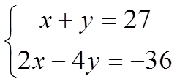
- Является ли решением системы уравнений
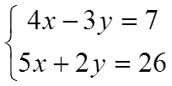
пара чисел: а) (1;2); б) (4;3) в) (0;1)?
- Некоторая система уравнений решена графически. Сколько решений имеет эта система уравнений? (слайды 15-19)
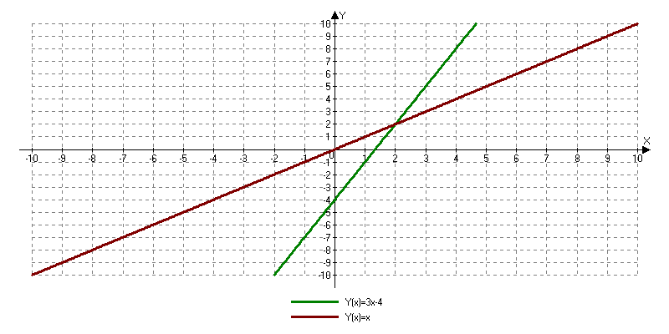
- Некоторая система уравнений решена графически. Сколько решений имеет эта система уравнений?
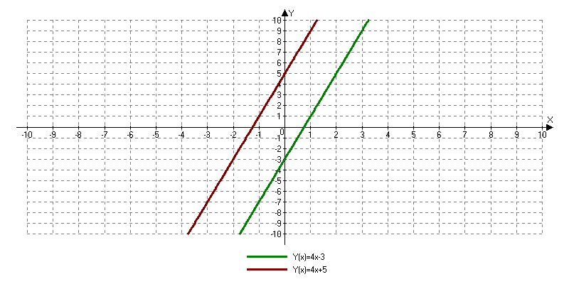
- Некоторая система уравнений решена графически. Сколько решений имеет эта система уравнений?
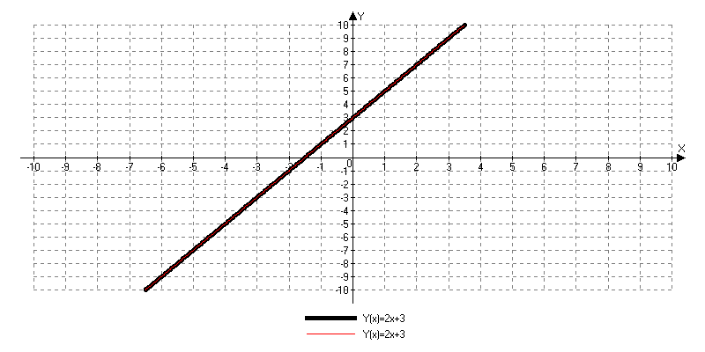
- Некоторая система уравнений решена графически. Сколько решений имеет эта система уравнений?
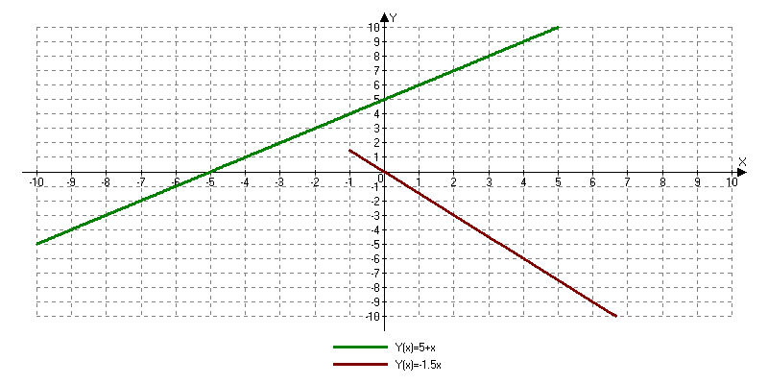
- Некоторая система уравнений решена графически. Сколько решений имеет эта система уравнений?
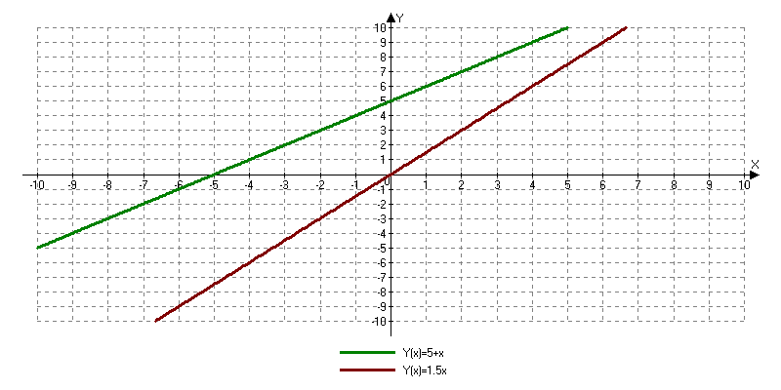
Закрепление нового материла:
Давайте все таки решим задачу про мула и лошадь с помощью графического способа(на отдельном листе задача. doc). Пользуемся алгоритмом.
Один ученик на доске под контролем учителя, применяя алгоритм решает задачу
Ответ: (5;7)
Далее учащихся необходимо разделить на 3 группы и каждой группе необходимо решить 1 систему уравнений:
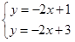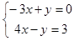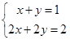
Подведение итогов
- Мы познакомились с системой двух линейных уравнений с 2 неизвестными, графическим методом решения систем уравнений.
ВЫВОДЫ:
- Что собой представляют графики обоих уравнений?
- В каком случае система имеет единственное решение?
- Какая система является несовместимой?
- О какой системе говорят, что она неопределенна?
Домашнее задание (слайд 23)
§11
На “3” и “4” – 11.5; 11.6; 11.10(а); 11.13 (а,б).
На “5” – дополнительное задание(Домашнее задание.doc).
Рефлексия
 | Я понял отлично | Понял, но остались некоторые вопросы | Возникло много вопросов | Не понял.
Что такое система линейных уравнений с двумя неизвестными
Что такое решение системы линейных уравнений
Как графически решать систему линейных уравнений

